1. Introduction 5
1.1. Objectifs 5
1.2. Portée 5
1.3. Définitions, acronymes et abréviations 6
1.4. Documents de références 6
1.5. Aperçu du document 6
2. Description générale du logiciel 7
2.1. Perspective du produit 7
2.1.1. Autres parties du système 7
2.1.2. Utilisateurs 7
2.1.3. Composantes matérielles 8
2.1.4. Composantes logicielles 8
2.1.5. Contraintes de mémoire primaire et secondaire 8
2.1.6. Système d’archivage 8
2.2. Vue d’ensemble du produit 8
2.2.1. Accès à l’information 8
2.2.1.1. Recherche 9
2.2.1.2. Regroupement thématique 9
2.2.1.3. Regroupement thématique spécial évoluant dans le temps 9
2.2.1.4. Envoi automatique de recette ou de menu 9
2.2.2. Partage d’information 9
2.2.2.1. Voter pour une recette ou un menu. 10
2.2.2.2. Partager une recette 10
2.2.2.3. Partager un menu 10
2.2.2.4. Partager une photo 10
2.2.2.5. Partager une vidéo 10
2.2.3. Personnalisation des informations 10
2.3. Description des utilisateurs 11
2.4. Contraintes d’ordre général 13
2.5 Hypothèses et dépendances 14
2.6 Répartition des exigences 15
3. Description détaillée 17
3.1. Interfaces externes 17
3.1.1. Créer Profil 17
3.1.2. Proposer repas 18
3.1.3. Rechercher recette (utilisateur enregistré) 19
3.1.4. Consulter liste des meilleures recettes 20
3.1.5. Ajouter à sa boîte de recette 21
3.1.6. Proposer une recette 22
3.1.7. Rechercher un repas 23
3.1.8. Consulter liste des meilleurs repas 24
3.1.9. Proposer une alternative à une recette 25
3.1.10. Émettre un commentaire par rapport à une recette 26
3.1.11. Invitation inscription 27
3.1.12. Traiter commentaire 28
3.1.13. Traiter recette 30
3.1.14. Traiter repas 31
3.1.15. Traiter aliment 32
3.1.16. Traiter médias 33
3.1.17. Contacter auteur recette 34
3.1.18. Consulter les avertissements envoyés 35
3.1.19. Voter pour une recette 36
3.1.20. Supprimer le profil d’un utilisateur 37
3.1.21. Ajouter des recettes au menu 38
3.1.22. Ajouter des éléments à sa liste d’épicerie 39
3.1.23. Générer menu 40
3.2. Spécifications fonctionnelles 41
3.2.1. Diagrammes de séquences 41
3.2.1.1. Créer Profil 41
3.2.1.2. Proposer repas 42
3.2.1.3. Rechercher recette 44
3.2.1.4. Rechercher recette par Top 45
3.2.1.5. Ajouter à sa boîte de recette 46
3.2.1.6. Proposer une recette 47
3.2.1.7. Rechercher un repas 48
3.2.1.8. Consulter liste des meilleurs repas 49
3.2.1.9. Proposer une alternative à une recette 50
3.2.1.10. Émettre un commentaire par rapport à une recette 51
3.2.1.11. Invitation inscription 52
3.2.1.12. Traiter commentaire 53
3.2.1.13. Traiter recette 54
3.2.1.14. Traiter repas 55
3.2.1.15. Traiter aliment 56
3.2.1.16. Traiter médias 57
3.2.1.17. Contacter auteur recette 58
3.2.1.18. Consulter les avertissements envoyés 59
3.2.1.19. Voter pour une recette 60
3.2.1.20. Supprimer le profil d’un utilisateur 61
3.2.1.21. Ajouter des recettes au menu 62
3.2.1.22. Ajouter des éléments à sa liste d’épicerie 63
3.2.1.23. Générer menu 64
3.2.2. Contrats 65
3.2.2.1. CO01 Créer Profil 65
3.2.2.2. C002 Ajouter nouveau repas 65
3.2.2.3. C003 Rechercher recette 65
3.2.2.4. CO04 Afficher top recettes 66
3.2.2.5. CO05 Ajouter recette boîte 66
3.2.2.6. CO06 Proposer recette 66
3.2.2.7. CO07 Trouver autre repas 67
3.2.2.8. CO08 Rechercher meilleurs repas 67
3.2.2.9. CO09 Ajouter alternative 67
3.2.2.10. CO10 Ajouter commentaire 68
3.2.2.11. CO11 EnvoyerCourriel 68
3.2.2.12. CO12 Afficher traiter commentaires 68
3.2.2.13. C013 Approuver commentaires 69
3.2.2.14. CO14 Afficher Traiter Recette 69
3.2.2.15. CO15 Approuver recette 69
3.2.2.16. CO16 Afficher traiter repas 70
3.2.2.17. CO17 Approuver repas 70
3.2.2.18. CO18 Afficher traiter aliments 70
3.2.2.19. CO19 Approuver aliment 71
3.2.2.20. CO20 Afficher approuver medias 71
3.2.2.21. CO21 Approuver médias 71
3.2.2.22. CO22 Contacter utilisateur 72
3.2.2.23. CO23 Consulter les avertissements envoyés 72
3.2.2.24. CO24 Voter pour une recette 72
3.2.2.25. CO25 Supprimer le profil d’un utilisateur 73
3.2.2.26. CO21 Ajouter des recettes au menu 73
3.2.2.27. CO27 Afficher menu personnel 73
3.2.2.28. CO28 Générer liste d’épicerie 74
3.2.2.29. CO29 Obtenir menu 74
3.3. Exigences d’opérations, de communications et de performance 75
3.3.1. Nombre de terminaux 75
3.3.2. Nombre d’utilisateurs simultanés 75
3.3.3. Quantité et types d’informations à traiter 75
3.3.4. Nombre de transactions à traiter par unité de temps 75
3.4. Exigences logiques de bases de données 76
3.4.1. Types d’informations utilisées par les différentes fonctions 76
3.4.2. Fréquence d’utilisation 76
3.4.3. Capacité d’accès 76
3.4.4. Entités et relations des données 77
3.4.4.1. Table AcideAmine 81
3.4.4.2. Table AcideAmineAliment 81
3.4.4.3. Table Aliment 81
3.4.4.4. Table Allergie 81
3.4.4.5. Table AlternativeRecette 82
3.4.4.6. Table Breuvage 82
3.4.4.7. Table BreuvageRecette 82
3.4.4.8. Table CarenceAlimentaire 82
3.4.4.9. Table Commentaire 82
3.4.4.10. Table Difficulte 83
3.4.4.11. Table Droit 83
3.4.4.12. Table Lipide 83
3.4.4.13. Table LipideAliment 83
3.4.4.14. Table Mineraux 83
3.4.4.15. Table MinerauxAliment 84
3.4.4.16. Table NaimePas 84
3.4.4.17. Table Origine 84
3.4.4.18. Table Pays 84
3.4.4.19. Table PeriodeAnnee 84
3.4.4.20. Table Photo 85
3.4.4.21. Table Recette 85
3.4.4.22. Table RecetteAliment 85
3.4.4.23. Table Repas 85
3.4.4.24. Table RepasRecette 86
3.4.4.25. Table TypeAliment 86
3.4.4.26. Table TypeDeRecette 86
3.4.4.27. Table Utilisateur 86
3.4.4.28. Table Video 86
3.4.4.29. Table Vitamine 87
3.4.4.30. Table VitamineAliment 87
3.4.4.31. Table Vote 87
3.4.5. Contraintes d’intégrité 87
3.4.6. Exigences de rétention des données 88
3.5. Contraintes de conception 88
3.5.1. Contraintes matérielles 88
3.5.2. Contraintes logicielles 88
3.5.3. Normes 88
3.5.4. Traçabilité 88
3.6. Exigences non-fonctionnelles 89
3.6.1. Fiabilité 89
3.6.2. Disponibilité 89
3.6.3. Sécurité 89
3.6.4. Portabilité 89
4. Informations complémentaires 90
4.1. Captures d’écran du prototype 90

Introduction

Objectifs

Ce document s’adresse aux développeurs de l’application « MaRecette ». Puisqu’il s’agit d’une application web destinée à tous, il n’y a pas de client concerné. L’objectif du document est de représenter le mieux possible les fonctionnalités et les limites de l’application afin d’avoir une idée plus claire de ce qu’elle sera. Il permet de bien définir les besoins et conséquemment de s’assurer que les développeurs sont sur la même longueur d’onde sur ce qui sera implanté et sur ce qui ne le sera pas.

Portée

De nos jours, plusieurs sites existent sur internet et permettent le partage de recettes culinaires entre membres d’une communauté. Ces sites comportent tous et chacun certaines fonctionnalités pratiques mais aucun d’entre eux ne semble répondre parfaitement aux besoins des utilisateurs.

L’application sera une application web accessible à tous à partir d’un fureteur web. Elle tâchera de faire mieux que les autres sites du genre et de dépasser les attentes des utilisateurs.

Le système à concevoir, « MaRecette », tâchera de répondre aux besoins des internautes désirant pouvoir faire des recherches de recettes efficaces et d’avoir un bon support d’idées de création culinaire hebdomadaire. Il comporte un grand nombre de fonctionnalités et d’ajout très pratique.

Voici globalement la liste des fonctionnalités :
- -ajout et la recherche de recettes
- -ajout et la recherche de repas
- -création d’un profil et de préférences
- -obtention d’information sur la valeur nutritive de certaines recettes et aliments
- -bonne personnalisation dans les recherches de recettes, tels les préférences alimentaires, les allergies, les aliments dont l’usager dispose, la difficulté d’une recette, son temps de préparation, etc.
- -envoi automatique de courriels de recettes selon des préférences
- -création de menus hebdomadaires automatique selon des préférences
- -ajout de commentaires sur certaine recette
- -choix de substitution d’un ingrédient d’une recette

Le projet sera accessible gratuitement à partir d’internet et permettra à un grand nombre d’usagers de jouir de ses fonctionnalités avancées. La publicité distribuée sur le site apportera un certain bénéfice permettant le maintien et la mise à jour du site et un certain profit advenant un plus grand achalandage sur le site.

Définitions, acronymes et abréviations

Acronyme ou abréviation | Définition
BD | Base de données.
COxx | Contrat
Gigs | Gigaoctets
Logiciel .net | Logiciel écrit en utilisant un des langages de programmation de la suite Visual Studio.net de Microsoft.
HTML | « HyperText Markup Language »
MBPS | « Mega Bits Per Second »
SQL | « Structured Query Language »
SGBD | Système de Gestion de Base de Données.
SMTP | Simple Mail Transfer Protocol
TCP/IP | « Transmission Control Protocol/ Internet Protocol »
UCxx | « Use Case »

Documents de références
Roy, Lemay, Aubé, Lamarre : Étude d’opportunité « MaRecette » (2007)

Aperçu du document

Le document est divisé en plusieurs sections. Voici une description générale de chacune de ces sections et ce qu’elles contiennent :

Section 1 : La section courante du document, elle donne une vue d’ensemble du projet et du document des exigences logicielles. Elle contient aussi des références vers les documents utilisés et une définition des termes et des acronymes utilisés tout au long du document.

Section 2 : Cette section apporte une vue d’ensemble globale de l’application. On y décrit les fonctionnalités globales, les utilisateurs, les contraintes ainsi que les hypothèses et dépendances. On y mentionne aussi les exigences pouvant être retardées.

Section 3 : La section la plus importante du document comprenant une description beaucoup plus détaillée du système. On y retrouve un ensemble de cas d’utilisation, de diagrammes de séquence et de contrats décrivant en détail le fonctionnement du système. Le modèle de données est représenté en détail en plus des exigences fonctionnelles et non fonctionnelles de l’application.

Section 4 : Cette dernière section traite d’informations supplémentaires, telles que les captures d’écran par exemple.

Description générale du logiciel

Perspective du produit

Le produit à concevoir est un site internet accessible à tous et à toutes à partir d’un fureteur web. C’est un produit unique ne faisant pas partie d’un autre système. Il tâchera de faire mieux que les autres sites de recettes disponibles sur le net.

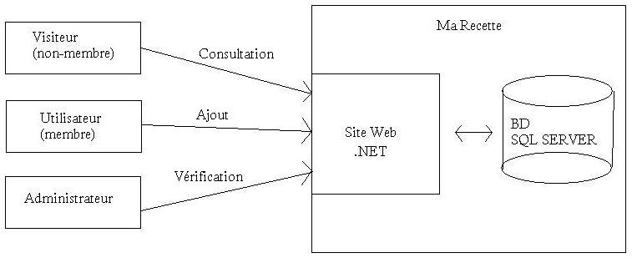
Figure 1 Diagramme opérationnel

Autres parties du système

Le produit est un produit seul, il n’interagit donc avec aucun autre produit d’un système. Il est constitué d’un site web .Net et d’une base de données SQL Server, tous deux hébergés sur un serveur.

Utilisateurs

Il existe trois types d’usager : les visiteurs, les utilisateurs enregistrés et les administrateurs. Ces utilisateurs sont décrits en détail dans la section 2.3. Chacun des trois types d’utilisateur utilise la même interface pour utiliser l’application, soit l’interface Web. Dépendamment du type d’usager s’y connectant, certaines fonctionnalités sont ou ne sont pas disponibles.

Les visiteurs ne peuvent que faire des recherches et consulter l’information du site sans faire de modification. Les utilisateurs quant à eux doivent être authentifiés et ont accès à d’autres pages permettant la modification du profil personnel ainsi que l’ajout de certaines informations. Finalement, les administrateurs, authentifiés eux aussi, ont accès à tout et peuvent superviser et modifier le contenu du site.

Composantes matérielles

Les usagés utiliseront leur ordinateur personnel et un fureteur pour accéder au site web. Le site web sera hébergé par un serveur qui gérera l’envoi et la réception de données.

Composantes logicielles

Le serveur devra être muni du système d’exploitation Windows 2003 et du Framework 2.0 de Microsoft. La base de données utilisée sera SQL Server. C’est le site web .NET qui fera le lien entre les demandes d’un usagé et la base de données. Finalement, le serveur devra être muni d’un service d’envoi de courriel SMTP.

Contraintes de mémoire primaire et secondaire

Le serveur host devra être muni d’une grande quantité de mémoire pour stocker les informations dans la base de données. Un disque dur d’une grosseur minimale de 200 gigs est recommandé pour les débuts de la mise en production de l’application, mais il pourrait être nécessaire d’augmenter la quantité d’espace disponible au fil du temps étant donné la grande quantité d’information et la nature de cette information (images et vidéos par exemple).

Système d’archivage

Le site web sera hébergé sur un serveur externe. Ce sera donc de la tâche de l’hébergeur de s’assurer que la sauvegarde des informations de la base de données est faite sur une base régulière. Le choix de l’hébergeur sera donc fait en prenant en compte ce détail.

Vue d’ensemble du produit

Accès à l’information

Le volet le plus important de tout système de recette permettant d’obtenir des recettes (livres, revues, sites web, etc…) est l’obtention de l’information désirée. Le système que nous proposons offre donc une multitude d’outils pour faciliter son accès par les utilisateurs. Les principales fonctionnalités reliées à l’accès à l’information sont les suivantes :

Recherche
Un puissant outil de recherche sera fourni aux utilisateurs dans le but de leur permettre de consulter les recettes, les repas, les menus et les fiches des aliments qui les intéressent selon des critères généraux pour une recherche rapide, ou des critères plus pointus pour une recherche plus précise.

Regroupement thématique
Lorsqu’un utilisateur désire naviguer le site à la recherche d’informations, et qu’il ne désire pas utiliser l’engin de recherche, il y aura à sa disposition plusieurs regroupements thématiques pour lui permettre de consulter des recettes, des menus ou des fiches alimentaires.

Regroupement thématique spécial évoluant dans le temps
Dans le but de rendre la navigation du site plus agréable, il y a des regroupements thématiques spéciaux qui évolueront dans le temps. Il y aura par exemple un top 100 recettes disponible en tout temps et qui changera au fil du temps selon l’ajout de nouvelles recettes et des votes décernés par les utilisateurs aux différentes recettes.

Envoi automatique de recette ou de menu
Dans son profil, un usager peut exiger que le système lui envoie par courriel des recettes ou des menus à un intervalle régulier. Les menus et les recettes envoyées correspondront aux critères de l’usager et évolueront dans le temps selon le profil de l’utilisateur qui, lui aussi, évolue.

Partage d’information
Dans le but d’inciter les utilisateurs à consulter le site et leur donner un sentiment d’appartenance envers la communauté, le site fournit aux utilisateurs un volet permettant le partage d’informations. Pour ce faire, nous permettrons aux usagers d’utiliser les fonctionnalités suivantes :

Voter pour une recette ou un menu.
Lorsqu’un utilisateur enregistré consulte une recette ou un menu, une note sera affichée près de la fiche de la recette ou du menu. Cette note est calculée à partir de la totalité des votes reçus pour cette recette ou ce menu. L’utilisateur peut donc décider d’apposer son vote à l’item qu’il consulte et ainsi participer au calcul de la note décernée à l’item.

Partager une recette
Chaque utilisateur enregistré peut partager une recette de son cru qui sera accessible par toute la communauté d’utilisateurs du site après l’approbation d’un administrateur.

Partager un menu
À partir des recettes existantes, chaque utilisateur enregistré peut créer un menu de son cru qui sera accessible par toute la communauté d’utilisateurs du site après l’approbation d’un administrateur.

Partager une photo
Chacune des fiches des recettes du site aura un champ permettant de voir une photo de la recette en question. Lorsqu’une recette ne possède pas de photo, un usager peut décider d’en ajouter une. La photo sera disponible à tous après l’approbation d’un administrateur.

Partager une vidéo
Chacune des fiches des recettes du site aura un champ permettant de visualiser une vidéo de la recette en question. Lorsqu’une recette ne possède pas de vidéo un usager peut décider d’en ajouter une. La vidéo sera disponible à tous après l’approbation d’un administrateur.

Personnalisation des informations

Lors de l’enregistrement d’un utilisateur, une multitude de champs seront mis à sa disposition pour lui permettre de personnaliser son profil. Par contre, ce profil ne sera pas statique et il évoluera dans le temps. L’utilisateur pourra en tout temps modifier ses critères si son profil change avec le temps. De plus, les différents votes effectués par l’utilisateur affecteront son profil. Finalement, lors de l’envoi automatique de recettes, certains champs lui seront offerts pour influencer le renvoi des recettes ou menus qui lui ont déjà été envoyés.

Description des utilisateurs

Voici la hiérarchie des usagers du système :

Figure 2

Utilisateur anonyme (également appelé ‘visiteur’):
- Peut consulter et rechercher des recettes.

Utilisateur enregistré :
- Peut consulter et rechercher des recettes.
- Peut ajouter des recettes.
- Peut laisser des commentaires.

Administrateur :
- À tous les droits d’un utilisateur enregistré.
- Peut éditer ou supprimer des recettes et commentaires
- Peut bannir un utilisateur.
- Fait la maintenance du système

En somme, un utilisateur enregistré possède tous les droits d’un visiteur et un administrateur possède tous les droits d’un utilisateur enregistré. Ceci évite donc à un administrateur de devoir se créer deux types de comptes.

L’ajout d’administrateurs doit se faire par un administrateur.
L’ajout d’un utilisateur enregistré se fait par d’un visiteur.

Contraintes d’ordre général

Règlements des organismes gouvernementaux, syndicaux …
Les apports nutritionnels journaliers recommandés par le gouvernement sont susceptibles aux changements. Dans un tel cas, le calcul des pourcentages d’apport nutritionnel des recettes devra être modifié pour être conforme à ces normes.

Limitations du matériel
Le matériel utilisé nous limite en une capacité de stockage de 500 Gigs et à un débit de 100 Mbps

Interfaces à d’autres applications
La persistance de toutes les données du système sera assurée par un système de base de données. Puisque le système sera développé en C#, le SGBD SQL Server sera celui qui sera utilisé.

Opérations en parallèle
Nous prévoyons une croissance exponentielle du taux d’achalandage du site web durant les premiers mois suivie d’une croissance plus modérée par la suite. Pour être prêt au trafic important qui aura lieu dans un avenir rapproché, le système devra prouver sa capacité à fonctionner sous le stress avec des tests en série effectués avec le logiciel http_load.

Fonctions d’audit
Non-applicable pour le présent système.

Fonctions de contrôle
La majorité des informations présentes sur le site seront fournies par des usagers inconnus par les administrateurs du système. Pour éviter la présence d’éléments choquants sur le site, les vidéos et les photos devront recevoir l’approbation des administrateurs avant d’être disponibles à tous. De plus, le contenu, photos et textes seront sujets à des plaintes des usagers ce qui aidera les administrateurs à garder le site web le plus décent possible.

Lorsqu’une plainte sera formulée envers un usager irrespectueux des règles du site, l’administrateur pourra le bannir s’il juge cette action nécessaire.

Exigences de langages de programmation
L’équipe de développement étant déjà majoritairement formée pour l’utilisation du langage C# et celui-ci posant peu de contraintes de développement nous avons choisi ce langage pour le développement de notre application.

Protocoles de communication
Les communications relatives aux pages HTML se feront à l’aide du protocole de communication TCP/IP.

Les courriels seront envoyés à l’aide du protocole SMTP.

Exigences de fiabilité
Le site web doit demeurer disponible en tout temps.
Le développement du système devra faire en sorte qu’un maximum de cinq minutes de « down-time » complet par année sera envisageable.

Aspects critiques de l’application
Lors d’une maintenance, le site web doit être disponible en mode «consultation jusqu’à la fin de la maintenance.

Considérations de sûreté et de sécurité
Le site web n’exigera pas aux usagers d’entrer des informations personnelles tel un numéro de carte de crédit qui serait susceptible d’intéresser des fraudeurs.

Par contre les usagers du système auront l’assurance lorsqu’ils acceptent les termes de l’enregistrement au site que leur données personnelles ne seront pas divulguées à de tierces parties. Ceci évitera à des entreprises de tenter de les solliciter en se basant sur les informations contenues sur le site.
Pour assurer la confidentialité des informations, tous les administrateurs du site web signeront obligatoirement une attente de non-divulgation des informations se trouvant dans les bases de données du site web.

2.5 Hypothèses et dépendances

Du côté du contenu, la principale hypothèse est que la quantité d’information du site grandira de façon exponentielle durant les premiers mois de l’implantation du système pour continuer à grandir de façon constante par la suite.

Le succès du site web durant la première année dépend énormément de cette hypothèse. Si après quelques mois le site n’a toujours pas une banque de données importante et que les usagers ne participent pas au site, ceci entraînera le désintéressement de plusieurs et une baisse de l’achalandage du site. Il est donc primordial de mettre l’accent sur la communauté du site web et d’inciter les gens à y participer.

Du côté logiciel, le bon fonctionnement de l’application sera dépendant des fureteurs utilisés par les usagers au travers du temps. Pour s’assurer de ne pas déplaire à certains groupes d’usagers, une multitude de tests devra être effectuée avec tous les types de fureteurs disponibles pour assurer le bon fonctionnement du système sur chacun d’eux.

2.6 Répartition des exigences

Pour permettre au site web MaRecette d’atteindre ses objectifs de croissance, il sera primordial que la majorité des exigences du logiciel soient implantées dès que le site web sera rendu public. Par contre, certaines exigences pourront êtres mises de côtés jusqu’à la venu d’une nouvelle version du site.

Les exigences dont nous pourrons retarder le développement seront les suivantes :

- Pour lui permettre une plus grande accessibilité, le site devra éventuellement être multilingue. Par contre ceci peut attendre après la période de rodage initiale du site web.
- Lors de la génération de la liste d’épicerie d’un usager, il a été convenu qu’il serait très intéressant d’aller puiser le prix des articles chez différents marchands pour permettre à l’usager de choisir l’épicerie où il effectuera ses emplettes. Cette fonctionnalité étant trop dépendantes des épiciers associés aux différentes provenances des usagers nous forcera à retarder la mise en œuvre de cette exigence à plus tard.

Description détaillée

Interfaces externes

Créer Profil

ID : |  |  | UC01
Nom : |  |  | Créer Profil
Acteurs : |  |  | Visiteur
Objectif : |  |  | Créer un nouveau profil utilisateur
Résumé : |  |  | Un nouvel utilisateur du système créé un nouveau profil et entre ses informations personnelles et ses préférences
Type : |  |  | Importance : Primaire Modélisation : Essentielle
Références : |  |  | CO01 Créer Profil
Pré-condition : |  |  | Aucune
Post-condition : |  |  | L’utilisateur aura un profil personnel
Interactions :
 | Acteurs |  |  |  | Système
1 | Sollicite le formulaire de création de profil
 |  |  |  | 2 | Affiche le formulaire de création de profil
3 | Rempli les informations personnelles (Surnom, Courriel, Code postal, Mot de passe, Confirmation Mot de passe, sexe, âge) et les préférences (aliment non désirable, allergies, membres de la famille et leurs préférences et allergies, envoi de recettes par courriel)
4 | Clique le bouton Soumettre
 |  |  |  | 4 | Valide les valeurs reçues, inscrit l’utilisateur
 |  |  |  | 5 | Envoie un courriel à l’utilisateur pour qu’il confirme l’inscription
6 | Confirme l’inscription
 |  |  |  | 7 | Active l’inscription
 |  |  |  | 8 | Redirige vers une page de confirmation
Extensions : |  | …
Exceptions : |  | E4  a) Un champ requis est manquant  b) Le format de saisie d’un champ est invalide.  c ) Le courriel est déjà utilisé  d ) Les 2 mots de passe ne correspondent pas
Scénarios  complémentaires: |  | …

Proposer repas

ID : |  |  | UC02
Nom : |  |  | Proposer repas
Acteurs : |  |  | Utilisateur
Objectif : |  |  | Créer un nouveau repas
Résumé : |  |  | On sélectionne un ensemble de recettes pour créer un repas
Type : |  |  | Importance : Désirable Modélisation : Désirable
Références : |  |  | C002 Ajouter nouveau repas
Pré-condition : |  |  | Certaines recettes sont déjà existantes
Post-condition : |  |  | Un nouveau repas sera créé
Interactions :
 | Acteurs |  |  |  | Système
1 | Sollicite le formulaire de création de repas
 |  |  |  | 2 | Affiche le formulaire de création de repas
3 | Rempli le champ de recherche d’une entrée et soumet
 |  |  |  | 4 | Affiche les résultats de la recherche de l’entrée
5 | Sélectionne une des recettes affichées
 |  |  |  | 6 | Ajouter la recette au repas
 |  |  |  | 7 | Réaffiche le formulaire de création de repas
8 | Rempli le champ de recherche d’un plat principal et soumet
 |  |  |  | 9 | Affiche les résultats de la recherche du plat principal
10 | Sélectionne une des recettes affichées
 |  |  |  | 11 | Ajouter la recette au repas
 |  |  |  | 12 | Réaffiche le formulaire de création de repas
13 | Rempli le champ de recherche d’un dessert et soumet
 |  |  |  | 14 | Affiche les résultats de la recherche du dessert
15 | Sélectionne une des recettes affichées
 |  |  |  | 16 | Ajouter la recette au repas
 |  |  |  | 17 | Réaffiche le formulaire de création de repas
18 | Sélectionne la catégorie du repas
19 | Clique le bouton Ajouter Repas
 |  |  |  | 20 | Valide que le repas n’existe pas
 |  |  |  | 21 | Ajoute le repas à la base de données
Extensions : |  | …
Exceptions : |  | E4  a) L’entrée, le plat principal ou le dessert n’est pas sélectionné
Scénarios  complémentaires: |  | …

Rechercher recette (utilisateur enregistré)

ID : |  |  | UC03
Nom : |  |  | Rechercher Recette
Acteurs : |  |  | Utilisateur
Objectif : |  |  | Rechercher une recette existante dans le système
Résumé : |  |  | Un utilisateur entre les critères de recherche désirés et reçoit une liste de recettes correspondantes à ces critères
Type : |  |  | Importance : Primaire Modélisation : Essentielle
Références : |  |  | C003 Rechercher recette
Pré-condition : |  |  | L’utilisateur est authentifié
Post-condition : |  |  | aucunes
Interactions :
 | Acteurs |  |  |  | Système
1 | Sollicite le formulaire de recherche de recette
 |  |  |  | 2 | Affiche le formulaire de rechercher de recette
3 | Rempli le champ de recherche d’un nom de recette
4 | Coche ou non les cases « Profil » « allergies », « préférences » pour lui-même ou les membres de la famille.
5 | Inscrit s’il le désire les aliments qu’il possède pour faire la recette
6 | Clique le bouton Rechercher
 |  |  |  | 7 | Affiche les informations retrouvées
8 | Clique sur une des recettes affichées
Extensions : |  | …
Exceptions : |  | aucune
Scénarios  complémentaires: |  | …

Consulter liste des meilleures recettes

ID : |  |  | UC04
Nom : |  |  | Consulter liste des meilleures recettes
Acteurs : |  |  | Visiteur
Objectif : |  |  | Rechercher une recette existante dans le système par rapport au classement
Résumé : |  |  | Un utilisateur parcourt la liste des meilleures recettes pour en trouver une
Type : |  |  | Importance : Désirable Modélisation : Désirable
Références : |  |  | Rechercher recette par Top
Pré-condition : |  |  | Aucune
Post-condition : |  |  | aucunes
Interactions :
 | Acteurs |  |  |  | Système
1 | Sollicite la page d’affichage des tops recettes
 |  |  |  | 2 | Affiche la page d’affichage des tops recettes
3 | Parcourt la liste des recettes
4 | Clique sur suivant
 |  |  |  | 5 | Affiche la 2e page d’affichage des tops recettes
6 | Clique sur une recette
 |  |  |  | 7 | Affiche les informations de la recette
Extensions : |  | …
Exceptions : |  | aucune
Scénarios  complémentaires: |  | …

Ajouter à sa boîte de recette

ID : |  |  | UC05
Nom : |  |  | Ajouter à sa boîte de recette
Acteurs : |  |  | Utilisateur
Objectif : |  |  | Ajouter une recette dans la boîte de recette de l’utilisateur
Résumé : |  |  | L’utilisateur peut ajouter sa recette favorite dans sa boîte de recette
Type : |  |  | Importance : Désirable Modélisation : Désirable
Références : |  |  | CO05 Ajouter recette boîte
Pré-condition : |  |  | L’utilisateur est authentifié
Post-condition : |  |  | Des recettes sont ajoutées dans la boîte de recette de l’utilisateur
Interactions :
 | Acteurs |  |  |  | Système
1 | Sollicite la page de boîte de recette de l’utilisateur
 |  |  |  | 2 | Affiche la page de boîte de recette de l’utilisateur
3 | Sollicite la page d’ajout d’une nouvelle recette à sa boîte de recette
 |  |  |  | 4 | Affiche la page d’ajout de recette à la boîte de recette
5 | Remplit les champs de recherche d’une recette
 |  |  |  | 6 | Affiche la liste des recettes correspondantes
7 | Clique sur le bouton ajouter vis-à-vis la recette à ajouter
 |  |  |  | 8 | Ajoute la recette dans la boîte de recette de l’utilisateur
 |  |  |  | 9 | Affiche la page des recettes de l’utilisateur
Extensions : |  | …
Exceptions : |  | aucune
Scénarios  complémentaires: |  | …

Proposer une recette

ID : |  |  | UC06
Nom : |  |  | Proposer une recette
Acteurs : |  |  | Utilisateur
Objectif : |  |  | Pouvoir proposer une recette sur le site web afin qu’elle soit visible à tous
Résumé : |  |  | L’utilisateur peut proposer une recette qui sera disponible lors d’une recherche sur le site web
Type : |  |  | Importance : Primaire, Modélisation : Essentielle
Références : |  |  | CO06 Proposer recette
Pré-conditions : |  |  | L’utilisateur est identifié et authentifié
Post-conditions : |  |  | Le repas est inscrit dans la base de données et est disponible lors d’une recherche sur le site
Interactions :
 | Acteurs |  |  |  | Système
1 | Sollicite de proposer une recette
 |  |  |  | 2 | Affiche le formulaire de proposition de recette
3 | Rempli les champs obligatoires du formulaire par rapport à la recette, soit  - Titre  - Quantité et ingrédients requis  - Description par étapes  - Type  et les champs optionnels  - Provenance  - Difficulté  - Temps requis  - Saison particulière  - Fête particulière  - Outil spécial requis
4 | Soumet le formulaire rempli
 |  |  |  | 5 | Valide les champs obligatoires
 |  |  |  | 6 | Ajoute la recette dans la base de données
 |  |  |  | 7 | Affiche une confirmation de l’envoi
Extensions :
Exceptions : |  | E6  a) Un champ requis est manquant : Un message d’erreur explicatif est affiché et retour à l’étape 2  b) Le format de saisis d’un champ est invalide : Un message d’erreur explicatif est affiché et retour à l’étape 2  E7  a) Il ne reste plus de place dans la base de données : Un message d’erreur est affiché

Rechercher un repas

ID : |  |  | UC07
Nom : |  |  | Rechercher un repas
Acteurs : |  |  | Visiteur
Objectif : |  |  | Pouvoir rechercher un repas sur le site web
Résumé : |  |  | L’utilisateur peut rechercher un ou des repas sur le site web selon certains critères
Type : |  |  | Importance : Primaire, Modélisation : Essentielle
Références : |  |  | CO07 Trouver autre repas
Pré-conditions : |  |  | L’utilisateur est identifié et authentifié  L’utilisateur est dans la fiche d’une recette
Post-conditions : |  |  | Le repas est inscrit dans la base de données et est disponible lors d’une recherche sur le site
Interactions :
 | Acteurs |  |  |  | Système
1 | Sollicite de trouver un repas associé à cette recette
 |  |  |  | 2 | Récupère le premier de repas trouvé associé à la recette dans la base de données
 |  |  |  | 3 | Affiche le premier repas trouvé
4 | Tant que l’utilisateur n’est pas satisfait du résultat, il sollicite un autre repas dans la page du repas, et répéter l’étape 5
 |  |  |  | 5 | Récupère le repas suivant à celui affiché en 3 associés à la recette dans la base de données
 |  |  |  | 6 | Affiche le repas trouvé
Extensions :
Exceptions : |  | E2  a) Il n’existe pas de repas associés à cette recette : Un message d’erreur est affiché  E5  a) Il n’existe pas d’autres repas associés à cette recette : Un message d’erreur explicatif

Consulter liste des meilleurs repas

ID : |  |  | UC08
Nom : |  |  | Consulter liste des meilleurs repas
Acteurs : |  |  | Visiteur
Objectif : |  |  | Pouvoir consulter la liste des meilleurs repas
Résumé : |  |  | L’utilisateur peut consulter la liste des meilleurs repas selon certains critères
Type : |  |  | Importance : Désirable, Modélisation : Désirable
Références : |  |  | CO08 Rechercher meilleurs repas
Pré-conditions : |  |  | L’utilisateur est identifié et authentifié
Post-conditions : |  |  | Les meilleurs repas sont affichés à l’utilisateur
Interactions :
 | Acteurs |  |  |  | Système
1 | Sollicite la page des meilleurs repas
 |  |  |  | 2 | Affiche la page des meilleurs repas
3 | Sélectionne le filtre de recherche voulu
4 | Soumet sa requête
 |  |  |  | 5 | Recherche les résultats à la requête dans la base de données
 |  |  |  | 6 | Affiche les résultats trouvés à l’utilisateur
Extensions :
Exceptions : |  | E6  a) Il n’y a pas de résultats à la recherche : Un message explicatif est affiché et retour à l’étape 2

Proposer une alternative à une recette

ID : |  |  | UC09
Nom : |  |  | Proposer une alternative à une recette
Acteurs : |  |  | Utilisateur
Objectif : |  |  | Pouvoir proposer une alternative à une recette
Résumé : |  |  | L’utilisateur peut proposer une alternative à une recette, par rapport à certains éléments comme la quantité ou le type d’aliment
Type : |  |  | Importance : Désirable, Modélisation : Désirable
Références : |  |  | CO09 Ajouter alternative
Pré-conditions : |  |  | L’utilisateur est identifié et authentifié  L’utilisateur consulte une recette
Post-conditions : |  |  | Une alternative à une recette est enregistrée dans la base de données  Une alternative à une recette est visible aux autres utilisateurs
Interactions :
 | Acteurs |  |  |  | Système
1 | Sollicite de proposer une alternative à la recette
 |  |  |  | 2 | Affiche le formulaire de proposition d’alternative
3 | Complète les champs du formulaire de proposition d’alternative
4 | Soumet le formulaire de proposition d’alternative
 |  |  |  | 5 | Valide les champs du formulaire
 |  |  |  | 6 | Ajoute à la base de données l’alternative reçue
 |  |  |  | 7 | Affiche une confirmation d’ajout d’alternative
Extensions :
Exceptions : |  | E5  a) Un/des champs est/sont manquants : Un message d’erreur est affiché et retour à l’étape 2  b) Le format de saisie d’un/des champs est invalide : Un message d’erreur est affiché et retour à l’étape 2

Émettre un commentaire par rapport à une recette

ID : |  |  | UC10
Nom : |  |  | Émettre un commentaire par rapport à une recette
Acteurs : |  |  | Utilisateur
Objectif : |  |  | Émission d’un commentaire par rapport à une recette
Résumé : |  |  | L’utilisateur peut émettre un commentaire à une recette, commentaire qui sera visible aux autres utilisateurs
Type : |  |  | Importance : Désirable, Modélisation : Désirable
Références : |  |  | CO10 Ajouter commentaire
Pré-conditions : |  |  | L’utilisateur est identifié et authentifié  L’utilisateur consulte une recette
Post-conditions : |  |  | Un commentaire relatif à une recette est enregistré dans la base de données  Ce commentaire est visible aux autres utilisateurs dans la fiche de la recette en question
Interactions :
 | Acteurs |  |  |  | Système
1 | Sollicite d’émettre un commentaire
 |  |  |  | 2 | Affiche le champ relatif à l’émission d’un commentaire
3 | Complète le champ commentaire
4 | Soumet son commentaire
 |  |  |  | 5 | Valide le champ reçu
 |  |  |  | 6 | Ajoute le commentaire dans la base de données
Extensions :
Exceptions : |  | E5  a) Le format de saisie du champ est invalide : Un message d’erreur est affiché et retour à l’étape 2  b) Le contenu du champ est vide: Un message d’erreur est affiché et retour à l’étape 2

Invitation inscription

ID : |  |  | UC11
Nom : |  |  | Invitation inscription
Acteurs : |  |  | Utilisateur
Objectif : |  |  | Inviter une autre personne par courriel à s’inscrire sur le site
Résumé : |  |  | L’utilisateur peut envoyer une invitation par courriel à partir du site à une personne afin qu’elle s’inscrive au site
Type : |  |  | Importance : Désirable, Modélisation : Désirable
Références : |  |  | CO11 EnvoyerCourriel
Pré-conditions : |  |  | L’utilisateur est identifié et authentifié
Post-conditions : |  |  | Un courriel générique d’invitation d’inscription est envoyé au courriel spécifié par l’utilisateur
Interactions :
 | Acteurs |  |  |  | Système
1 | Sollicite le formulaire d’invitation
 |  |  |  | 2 | Affiche le formulaire d’invitation
3 | Entre le courriel d’une personne à inviter
4 | Soumet le formulaire d’invitation
 |  |  |  | 5 | Valide le courriel entré
 |  |  |  | 6 | Envoie du courriel
 |  |  |  | 7 | Affiche la confirmation de l’envoi de l’invitation
Extensions :
Exceptions : |  | E5  a) Le format du courriel entré est invalide : Un message d’erreur est affiché et retour à l’étape 2  b) Le courriel entré est déjà relié au profil d’un membre : Un message d’erreur est affiché  c) Il est impossible d’envoyer le courriel à cause d’une erreur technique : Un message d’erreur explicatif est affiché.

Traiter commentaire

ID : |  |  |  | CU12
Nom : |  |  |  | Traiter commentaire
Acteurs : |  |  |  | Administrateur
Objectif : |  |  |  | Approuver les commentaires des utilisateurs.
Résumé : |  |  |  | L’administrateur veut consulter la liste des commentaires qui n’ont pas encore été approuvés pour s’assurer qu’ils sont acceptables.
Type : |  |  |  | Importance : désirable, Modélisation : désirable
Références : |  |  |  | CO12 Afficher traiter commentaires et C013 Approuver commentaires
Pré-condition : |  |  |  | L’administrateur est authentifié.
Post-condition : |  |  |  | Les commentaires sont approuvés, modifiés ou supprimés dans la base de données.
Interactions :
 | Acteurs |  |  |  |  |  |  | Système
1 | Sollicite le formulaire de traitement des commentaires
 |  |  |  |  |  |  | 2 | Affiche le formulaire contenant tous les commentaires non approuvés
3 | Lis tous les commentaires affichés
4 | Confirme la validité de l’ensemble des commentaires
 |  |  |  |  |  |  | 5 | Inscrit tous les commentaires du formulaire comme « Approuvés » dans la base de données
 |  |  |  |  |  |  | 6 | Affiche une page de confirmation
Extensions :

- Un commentaire nécessite une modification
 |  | Acteurs |  |  |  |  |  |  | Système
4A |  | Sollicite la page d’édition du commentaire
 |  |  |  |  |  | 5A |  |  | Affiche le formulaire d’édition de commentaire
6A |  | Effectue les corrections au texte du commentaire
7A |  | Soumet le formulaire
 |  |  |  |  |  | 8A |  |  | Modifie le commentaire dans la base de données
 |  |  |  |  |  | 9A |  |  | Affiche la confirmation de modification
10A |  | Demande de revenir au formulaire de traitement des commentaires
 |  |  |  |  |  | 11A |  |  | Réaffiche le formulaire de traitement des commentaires
- Un commentaire doit être supprimé
 |  | Acteurs |  |  |  |  |  |  | Système
4A |  | Demande la suppression d’un commentaire
 |  |  |  |  |  | 5A |  |  | Demande la confirmation de la suppression
6A |  | Confirme la suppression
 |  |  |  |  |  | 7A |  |  | Supprime le commentaire de la base de données
 |  |  |  |  |  | 8A |  |  | Réaffiche le formulaire de traitement des commentaires
Exceptions : |  |  | Aucune

Traiter recette

ID : |  |  |  | CU13
Nom : |  |  |  | Traiter recette
Acteurs : |  |  |  | Administrateur
Objectif : |  |  |  | Approuver les recettes soumises
Résumé : |  |  |  | L’administrateur veut consulter la liste des recettes qui n’ont pas encore été approuvées pour s’assurer qu’elles sont acceptables.
Type : |  |  |  | Importance : désirable, Modélisation : désirable
Références : |  |  |  | CO14 Afficher Traiter Recette et CO15 Approuver recette
Pré-condition : |  |  |  | L’administrateur est authentifié.
Post-condition : |  |  |  | Les recettes sont approuvées, modifiées ou supprimées dans la base de données.
Interactions :
 | Acteurs |  |  |  |  |  |  | Système
1 | Sollicite le formulaire de traitement des recettes
 |  |  |  |  |  |  | 2 | Affiche le formulaire contenant le nom de toutes les recettes non approuvées
3 | Sélectionne une recette
 |  |  |  |  |  |  | 4 | Affiche la page d’édition d’une recette
5 | Lis la recette
6 | Apporte les modifications si nécessaire
7 | Approuve la recette
 |  |  |  |  |  |  | 8 | Inscrit cette recette comme « Approuvés » dans la base de données
 |  |  |  |  |  |  | 9 | Réaffiche le formulaire contenant le nom de toutes les recettes non approuvées
10 | Retourne à l’étape 3 s’il y a d’autres recettes à approuver
Extensions :

- Une recette doit être supprimée
 |  | Acteurs |  |  |  |  |  |  | Système
6A |  | Demande la suppression de la recette
 |  |  |  |  |  | 7A |  |  | Demande la confirmation de la suppression
8A |  | Confirme la suppression
 |  |  |  |  |  | 9A |  |  | Supprime la recette de la base de données
 |  |  |  |  |  | 10A |  |  | Réaffiche le formulaire contenant le nom de toutes les recettes non approuvées
Exceptions : |  |  | Aucune

Traiter repas

ID : |  |  |  | CU14
Nom : |  |  |  | Traiter repas
Acteurs : |  |  |  | Administrateur
Objectif : |  |  |  | Approuver les repas créés par les utilisateurs
Résumé : |  |  |  | L’administrateur veut consulter la liste des repas qui n’ont pas encore été approuvés pour s’assurer qu’ils sont acceptables.
Type : |  |  |  | Importance : désirable, Modélisation : désirable
Références : |  |  |  | CO16 Afficher traiter repas et CO17 Approuver repas
Pré-condition : |  |  |  | L’administrateur est authentifié.
Post-condition : |  |  |  | Les repas sont approuvés ou supprimés dans la base de données.
Interactions :
 | Acteurs |  |  |  |  |  |  | Système
1 | Sollicite le formulaire de traitement des repas
 |  |  |  |  |  |  | 2 | Affiche le formulaire contenant tous les repas non approuvés
3 | Évalue chaque repas
4 | Confirme la validité de l’ensemble des repas
 |  |  |  |  |  |  | 5 | Inscrit tous les repas comme « Approuvés » dans la base de données
 |  |  |  |  |  |  | 6 | Affiche une page de confirmation
Extensions :

- Un repas doit être supprimé
 |  | Acteurs |  |  |  |  |  |  | Système
4A |  | Demande la suppression d’un repas
 |  |  |  |  |  | 5A |  |  | Demande la confirmation de la suppression
6A |  | Confirme la suppression
 |  |  |  |  |  | 7A |  |  | Supprime le repas de la base de données
 |  |  |  |  |  | 8A |  |  | Réaffiche le formulaire contenant les repas non approuvés
Exceptions : |  |  | Aucune

Traiter aliment

ID : |  |  |  | CU15
Nom : |  |  |  | Traiter aliment
Acteurs : |  |  |  | Administrateur
Objectif : |  |  |  | Approuver les aliments soumis
Résumé : |  |  |  | L’administrateur veut consulter la liste des aliments qui n’ont pas encore été approuvés pour s’assurer qu’ils sont acceptables.
Type : |  |  |  | Importance : désirable, Modélisation : désirable
Références : |  |  |  | CO18 Afficher traiter aliments et CO19 Approuver aliment
Pré-condition : |  |  |  | L’administrateur est authentifié.
Post-condition : |  |  |  | Les aliments sont approuvés, modifiés ou supprimés dans la base de données.
Interactions :
 | Acteurs |  |  |  |  |  |  | Système
1 | Sollicite le formulaire de traitement des aliments
 |  |  |  |  |  |  | 2 | Affiche le formulaire contenant le nom de tous les aliments non approuvés
3 | Sélectionne un aliment
 |  |  |  |  |  |  | 4 | Affiche la page d’édition d’un aliment
5 | Lis la fiche de l’aliment
6 | Apporte les modifications si nécessaire
7 | Approuve l’aliment
 |  |  |  |  |  |  | 8 | Inscrit l’aliment comme « Approuvés » dans la base de données
 |  |  |  |  |  |  | 9 | Réaffiche le formulaire contenant le nom de tous les aliments non approuvés
10 | Retourne à l’étape 3 s’il y a d’autres aliments à approuver
Extensions :

- Un aliment doit être supprimé
 |  | Acteurs |  |  |  |  |  |  | Système
6A |  | Demande la suppression de l’aliment
 |  |  |  |  |  | 7A |  |  | Demande la confirmation de la suppression
8A |  | Confirme la suppression
 |  |  |  |  |  | 9A |  |  | Supprime l’aliment de la base de données
 |  |  |  |  |  | 10A |  |  | Réaffiche le formulaire contenant le nom de tous les aliments non approuvé
Exceptions : |  |  | Aucune

Traiter médias

ID : |  |  |  | CU16
Nom : |  |  |  | Traiter médias
Acteurs : |  |  |  | Administrateur
Objectif : |  |  |  | Approuver les photos et vidéos soumis
Résumé : |  |  |  | L’administrateur veut consulter la liste des médias qui n’ont pas encore été approuvés pour s’assurer qu’ils sont acceptables.
Type : |  |  |  | Importance : désirable, Modélisation : désirable
Références : |  |  |  | CO20 Afficher approuver medias et CO21 Approuver médias
Pré-condition : |  |  |  | L’administrateur est authentifié.
Post-condition : |  |  |  | Les photos et vidéos sont approuvés ou supprimés dans la base de données.
Interactions :
 | Acteurs |  |  |  |  |  |  | Système
1 | Sollicite le formulaire de traitement des médias
 |  |  |  |  |  |  | 2 | Affiche le formulaire contenant tous les médias non approuvés
3 | Regarde chaque photo et visionne chaque vidéo
4 | Confirme la validité de l’ensemble des médias
 |  |  |  |  |  |  | 5 | Inscrit tous les médias comme « Approuvés » dans la base de données
Extensions :

- Un média doit être supprimé
 |  | Acteurs |  |  |  |  |  |  | Système
4A |  | Demande la suppression d’un média
 |  |  |  |  |  | 5A |  |  | Demande la confirmation de la suppression
6A |  | Confirme la suppression
 |  |  |  |  |  | 7A |  |  | Supprime le média de la base de données
 |  |  |  |  |  | 8A |  |  | Réaffiche le formulaire contenant les médias non approuvés
Exceptions : |  |  | Aucune

Contacter auteur recette

ID : |  |  |  | CU17
Nom : |  |  |  | Contacter auteur recette
Acteurs : |  |  |  | Utilisateur ou Administrateur
Objectif : |  |  |  | Envoyer un message à l’auteur d’une recette
Résumé : |  |  |  | Un usager qui consulte une recette peut décider d’envoyer un message privé à l’auteur de la recette
Type : |  |  |  | Importance : désirable, Modélisation : désirable
Références : |  |  |  | CO22 Contacter utilisateur
Pré-condition : |  |  |  | L’utilisateur est authentifié et consulte une recette.
Post-condition : |  |  |  | L’auteur de la recette reçoit un message privé dans le système de messagerie de l’application
Interactions :
 | Acteurs |  |  |  |  |  |  | Système
1 | Sollicite le formulaire de messagerie interne
 |  |  |  |  |  |  | 2 | Affiche le formulaire de messages internes contenant le nom de l’auteur de la recette comme destinataire
3 | Inscrit son message
4 | Soumet le formulaire
 |  |  |  |  |  |  | 5 | Inscrit le message dans la base de données
 |  |  |  |  |  |  | 6 | Affiche un message de confirmation
Extensions : |  |  | Aucune
Exceptions : |  |  | Aucune

Consulter les avertissements envoyés

ID : |  |  | UC18
Nom : |  |  | Consulter les avertissements envoyés.
Acteurs : |  |  | Administrateur
Objectif : |  |  | Permettre à un administrateur de voir rapidement la liste des avertissements envoyés pour qu’il puisse par la suite effectuer les modifications nécessaires si requis.
Résumé : |  |  | L’administrateur à partir de la page administrateur a accès à une page ou les avertissements en cours lui sont affichés.
Type : |  |  | Importance : Désirable, Modélisation : désirable
Références : |  |  | CO23 Consulter les avertissements envoyés
Pré-condition : |  |  | Aucune
Post-condition : |  |  | Aucune
Interactions :
 | Acteurs |  |  |  | Système
1 | Tant que son mot de passe ou son nom d’usager est invalide…  Se connecte au système en tant qu’administrateur.
 |  |  |  | 2 | Affiche la page dédiée aux administrateurs.
3 | Clique sur le lien permettant de visualiser la liste des avertissements courants.
 |  |  |  | 4 | Récupère la liste des avertissements courants.
 |  |  |  | 5 | Affiche la page et la liste des avertissements courants.
Extensions : |  | …
Exceptions : |  | E1  a) Le nom d’usager de l’administrateur est invalide.  b) Le mot de passe de l’administrateur est invalide.  Note : Dans les 2 cas, l’utilisateur demeurera dans la boucle de l’action #1.
Scénarios  complémentaires: |  | …

Voter pour une recette

ID : |  |  | UC19
Nom : |  |  | Voter pour une recette.
Acteurs : |  |  | Utilisateur enregistré ou administrateur.
Objectif : |  |  | Ajouter le vote au système de calcul de points accordés à chaque recette.
Résumé : |  |  | L’utilisateur qui accède présentement à une recette décide de contribuer au calcul de la note décernée à une recette en y apposant son propre vote.
Type : |  |  | Importance : Désirable Modélisation : désirable
Références : |  |  | CO24 Voter pour une recette
Pré-condition : |  |  | L’usager consulte une recette. L’usager est enregistré et authentifié.
Post-condition : |  |  | Le vote de l’usager est comptabilisé dans système de calcul de points accordés à chaque recette.
Interactions :
 | Acteurs |  |  |  | Système
1 | Sélectionne la note qu’il désire donner à la recette consultée.
2 | Appui sur le bouton voter.
 |  |  |  | 3 | Vérifie si l’utilisateur a déjà voté pour cette recette.
 |  |  |  | 4 | Calcul la nouvelle note en y comptabilisant la nouvelle note.
 |  |  |  | 5 | Enregistre la nouvelle note dans le système.
 |  |  |  | 6 | Affiche la nouvelle note attribuée à la recette.
Extensions : |  | E1  La consultation peut prendre plusieurs formes. Voir les uc03 et 04 connaître les différentes façons possibles d’accéder à une recette.
Exceptions : |  | E4  a) L’utilisateur a déjà voté pour cette recette. Un message lui sera affiché pour  lui expliquer pourquoi son vote ne sera pas comptabilisé.
Scénarios  complémentaires: |  | …

Supprimer le profil d’un utilisateur

ID : |  |  | UC20
Nom : |  |  | Supprimer le profil d’un utilisateur.
Acteurs : |  |  | Système.
Objectif : |  |  | Supprimer le profil d’un utilisateur pour lequel le laps de temps écoulé depuis la dernière connexion dépasse le seuil acceptable.
Résumé : |  |  | Le système vérifie à une fréquence régulière le temps auquel les usagers se sont connectés pour la dernière fois. Si le temps entre le temps courant et le temps de la dernière connexion excède le seuil acceptable, le profil de l’usager est automatiquement supprimé
Type : |  |  | Importance : Désirable Modélisation : désirable
Références : |  |  | CO25 Supprimer le profil d’un utilisateur
Pré-condition : |  |  | Il existe au moins un usager pour lequel le laps de temps écoulé depuis la dernière connexion dépasse le seuil acceptable.
Post-condition : |  |  | Le profil de l’usager est supprimé.
Interactions :
 | Acteurs |  |  |  | Système
1 | À un intervalle de temps configurable, on envoie un message au système pour qu’il génère la liste des profils à supprimer et qu’il les supprime.
 |  |  |  | 2 | Génère la liste des profils à supprimer
 |  |  |  | 3 | Les profils de la liste sont supprimés.
Extensions : |  | …
Exceptions :
Scénarios  complémentaires: |  | …

Ajouter des recettes au menu

ID : |  |  | UC21
Nom : |  |  | Ajouter des recettes au menu
Acteurs : |  |  | Utilisateur
Objectif : |  |  | Ajouter au menu d’un utilisateur des recettes
Résumé : |  |  | Pendant que l’utilisateur consulte des recettes, il peut décider sur-le-champ d’ajouter à son menu courant la recette qu’il consulte. Son menu demeurera à sa disposition temps et aussi longtemps qu’il ne décidera pas de l’effacer.
Type : |  |  | Importance : Désirable, Modélisation : Désirable
Références : |  |  | CO21 Ajouter des recettes au menu
Pré-condition : |  |  | Être enregistré et authentifié.
Post-condition : |  |  | Aucune
Interactions :
 | Acteurs |  |  |  | Système
1 | Appui sur le bouton « Ajouter au menu »
 |  |  |  | 2 | Vérifie que la recette n’est pas déjà présente dans le menu de l’utilisateur.
 |  |  |  | 3 | Ajoute la recette au menu de l’utilisateur.
 |  |  |  | 4 | Confirme à l’utilisateur que l’ajout a été réalisé.
Extensions : |  | …
Exceptions : |  | E4  - La recette est déjà présente dans le menu de l’utilisateur. Un message lui sera affiché pour lui signaler que la recette était déjà présente dans son menu.
Scénarios  complémentaires: |  | …

Ajouter des éléments à sa liste d’épicerie

ID : |  |  | UC22
Nom : |  |  | Ajouter des aliments à sa liste d’épicerie
Acteurs : |  |  | Utilisateur
Objectif : |  |  | Sélectionner les éléments qui feront partie de la liste d’épicerie.
Résumé : |  |  | Au cours de l’utilisation du logiciel, l’utilisateur peut se bâtir un menu.  À partir de ce menu, l’utilisateur peut générer une liste d’épicerie qui lui permettra de faire ses emplettes de manière à pouvoir faire les recettes comprises dans son menu.  Cette liste d’épicerie doit être modifiable puisque l’utilisateur ne désire peut-être pas acheter tous les éléments requis dans les recettes pour de multiples raisons.
Type : |  |  | Importance : Désirable, Modélisation : Désirable
Références : |  |  | CO27 Afficher menu personnel et CO28 Générer liste d’épicerie
Pré-condition : |  |  | L’utilisateur s’est enregistré dans le système.
Post-condition : |  |  | L’aliment est ajouté à la liste.
Interactions :
 | Acteurs |  |  |  | Système
1 | L’utilisateur appuie sur le bouton « Menu personnel »
 |  |  |  | 2 | Récupérer le menu personnel
 |  |  |  | 3 | Affiche le menu personnel
4 | Sélectionne les recettes qu’il désire garder pour sa liste d’épicerie
5 | Appuie sur générer la liste d’épicerie
 |  |  |  | 6 | Génère la liste d’épicerie
 |  |  |  | 7 | Affiche la liste d’épicerie
Extensions : |  | …
Exceptions : |  | E5  a) La liste de recettes est vide. Un message sera affiché pour signaler à l’utilisateur que son menu est vide.
Scénarios  complémentaires: |  | …

Générer menu

ID : |  |  | UC23
Nom : |  |  | Générer menu
Acteurs : |  |  | Utilisateur
Objectif : |  |  | Générer un menu sur-le-champ sans passer par le système d’envoi automatisé de menus et sans le bâtir lui-même recette par recette.
Résumé : |  |  | L’utilisateur désire obtenir un menu sur-le-champ selon des critères précis. Il utilise donc l’outil de génération de menu.
Type : |  |  | Importance : Primaire ou Désirable, Modélisation : Essentielle ou désirable
Références : |  |  | CO29 Obtenir menu
Pré-condition : |  |  | L’utilisateur s’est enregistré.
Post-condition : |  |  | Un menu est généré.
Interactions :
 | Acteurs |  |  |  | Système
1 | Sélectionne création de menu dans le menu du site web.
 |  |  |  | 2 | Affiche la page de création de menus.
3 | Remplit les champs de critères de menu selon ses besoins
4 | Appui sur le bouton générer menu.
 |  |  |  | 5 | Génère le menu au hasard selon les critères reçus.
 |  |  |  | 6 | Affiche le menu
Extensions : |  | …
Exceptions : |  | E5  a) Aucun menu ne peut correspondre au mélange des critères spécifiés par l’utilisateur. Un message sera affiché à l’utilisateur pour lui expliquer pourquoi aucun menu ne peut lui être présenté.
Scénarios  complémentaires: |  | …

Spécifications fonctionnelles

Diagrammes de séquences

Créer Profil

Proposer repas

Rechercher recette

Rechercher recette par Top

Ajouter à sa boîte de recette

Proposer une recette

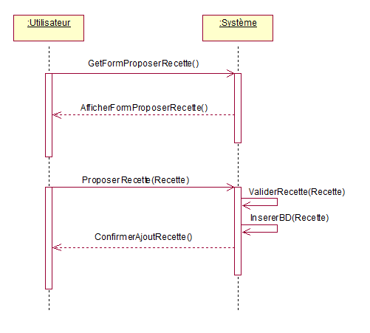

Rechercher un repas

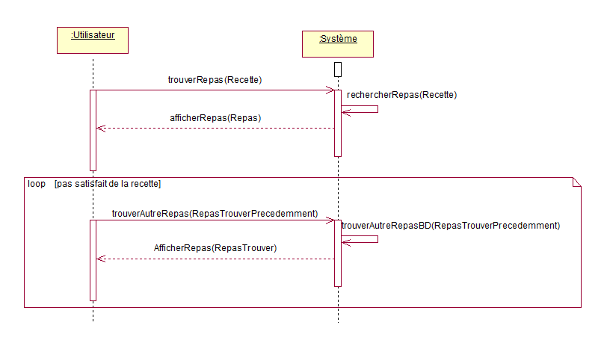

Consulter liste des meilleurs repas

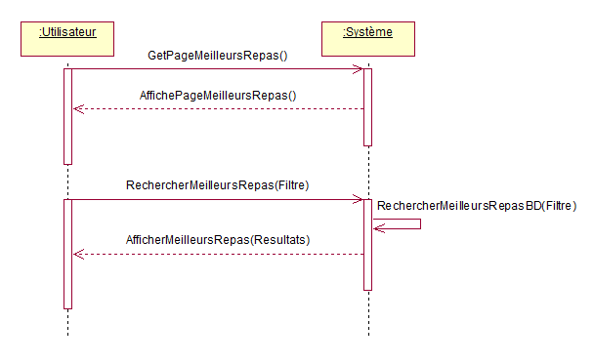

Proposer une alternative à une recette

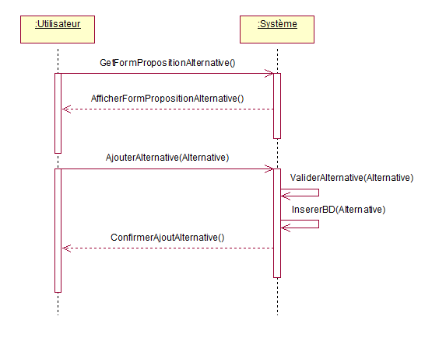

Émettre un commentaire par rapport à une recette

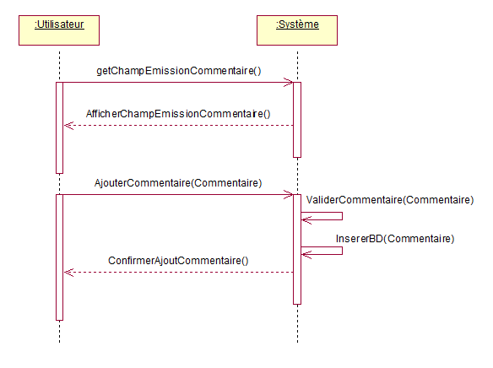

Invitation inscription

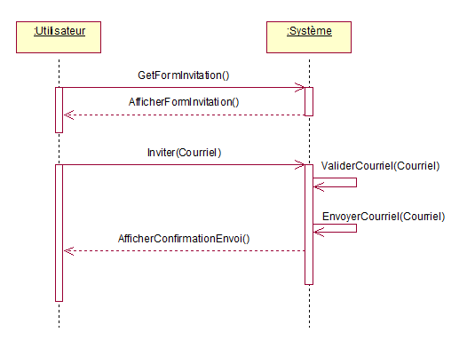

Traiter commentaire

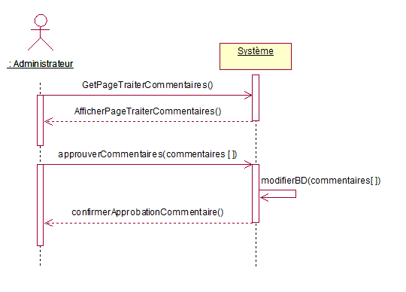

Traiter recette

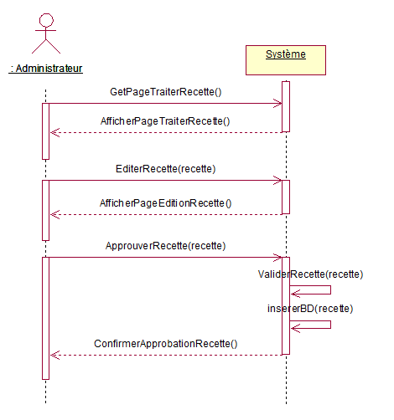

Traiter repas

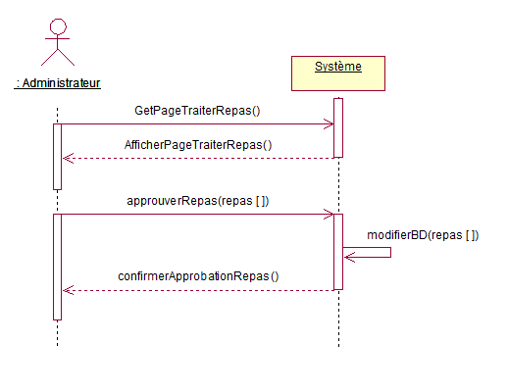

Traiter aliment

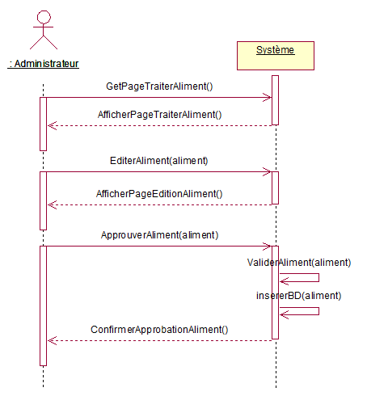

Traiter médias

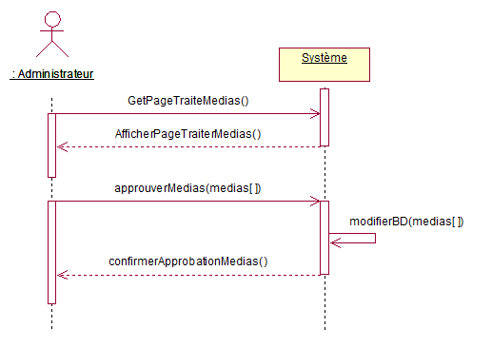

Contacter auteur recette

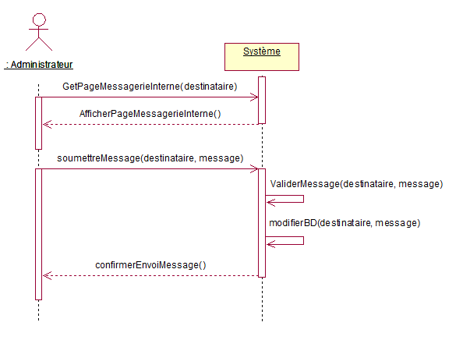

Consulter les avertissements envoyés

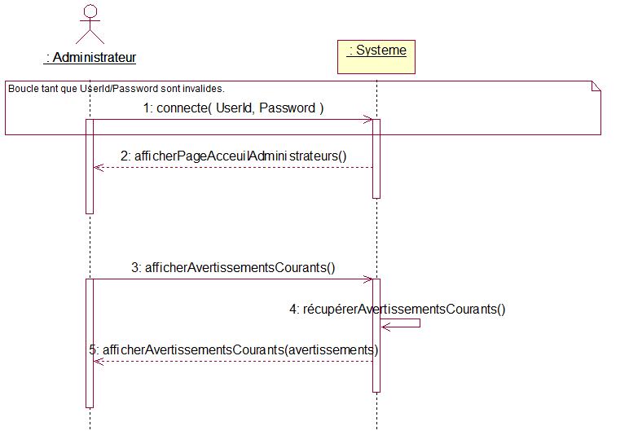

Voter pour une recette

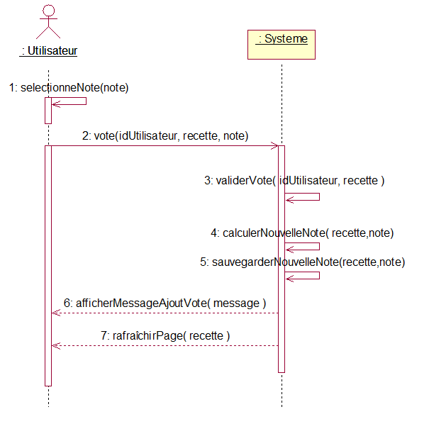

Supprimer le profil d’un utilisateur

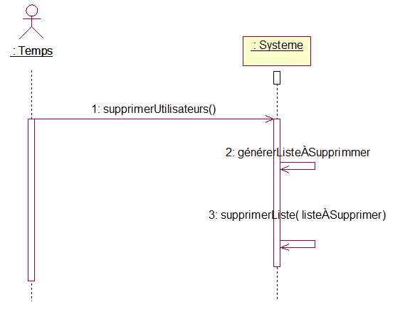

Ajouter des recettes au menu

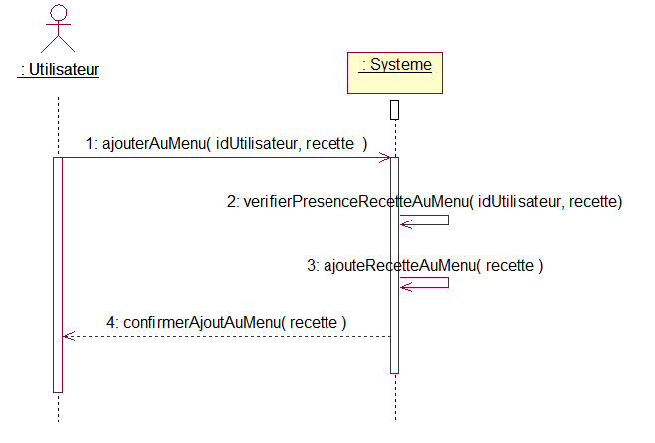

Ajouter des éléments à sa liste d’épicerie

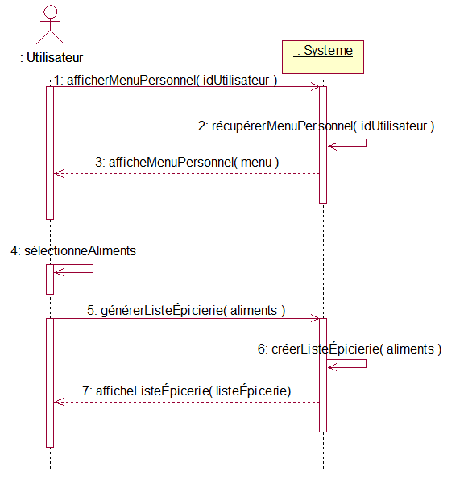

Générer menu

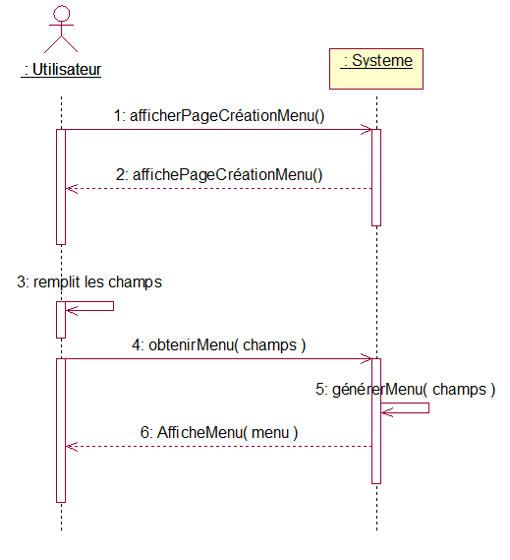

Contrats

CO01 Créer Profil

Opération : CréerNouveauProfil(InfoPersonnel, Preferences)

Extrants : Aucun
Pré conditions : Les informations sont valides
Post conditions : Un nouveau profil est créé
Responsabilités : Créer un nouveau profil avec les informations données
Exceptions : aucune

C002 Ajouter nouveau repas

Opération : CréerRepas(Recette1 recette, Recette2, recette, Recette3 recette)

Extrants : Aucun
Pré conditions : Le repas n’existe pas
Post conditions : Un repas est créé
Responsabilités : Créer un nouveau repas contenant les 3 recettes données
Exceptions : aucune

C003 Rechercher recette

Opération : rechercherRecette(NomRecette string, Allergies Collection, AlimentsPossede Collection, Durée int, Difficulté int
Extrants : Collection de recettes
Pré conditions : Aucune
Post conditions : Aucune
Responsabilités : Faire la recherche d’une recette dans la base de données selon les paramètres
Exceptions : aucune

CO04 Afficher top recettes

Opération : AfficherTopRecette(NoPage int, NbParPage int)

Extrants : Une collection de recettes
Pré conditions : aucune
Post conditions : aucune
Responsabilités : Retourner un nombre voulu des meilleures recettes dans une collection et selon la page donnée (pour l’affichage)
Exceptions : aucune

CO05 Ajouter recette boîte

Opération : AjouterRecetteBoite(IdBoite int, Recettes Collection )

Extrants : aucun
Pré conditions : aucune
Post conditions : Une ou plusieurs recettes seront ajoutées à la boîte
Responsabilités : Ajouter une ou plusieurs recettes dans la boîte de recettes de l’utilisateur
Exceptions : aucune

CO06 Proposer recette

Id : | CO06
Opération : | ProposerRecette(Recette)
Pré-condition : | L’utilisateur est identifié et authentifié
Post-condition : | Une recette est ajoutée dans la base de donnée, et est reliée à l’utilisateur l’ayant proposée.

CO07 Trouver autre repas

Id : | CO07
Opération : | trouverAutreRepas(RepasTrouverPrecedemment)
Pré-condition : | L’attribut IdRepas relatif au dernier repas trouvé existe dans la base de données
Post-condition : | Le repas ayant le IdRepas qui suit celui de RepasTrouverPrecedemment et qui a les mêmes critères que ce dernier est affiché.

CO08 Rechercher meilleurs repas

Id : | CO08
Opération : | RechercherMeilleursRepas(Filtre)
Pré-condition : | Une action de recherche des meilleurs repas est en cours
Post-condition : | Les meilleurs repas, qui vont valides avec les éléments du filtre, sont affichés

CO09 Ajouter alternative

Id : | CO09
Opération : | AjouterAlternative(Alternative)
Pré-condition : | L’utilisateur est identifié et authentifié  L’alternative proposée est reliée à un IdRecette qui existe dans la base de données.  L’alternative proposée n’est pas vide
Post-condition : | Une alternative à une recette est ajoutée dans la base de données et est reliée à la recette à laquelle elle a été émise

CO10 Ajouter commentaire

Id : | CO10
Opération : | AjouterCommentaire(Commentaire)
Pré-condition : | L’utilisateur est identifié et authentifié  L’attribut Texte dans l’objet commentaire n’est pas vide.  L’attribut IdUtilisateur dans l’objet commentaire est celui de l’utilisateur qui émet le commentaire, et existe dans la base de données.  L’attribut IdRecette dans l’objet commentaire est relié à une recette qui existe dans la base de données
Post-condition : | Le commentaire est ajouté dans la base de données. Il est relié à l’utilisateur qui l’a ajouté et est relié à la recette pour laquelle il a été émis.

CO11 EnvoyerCourriel

Id : | CO11
Opération : | EnvoyerCourriel(Courriel)
Pré-condition : | Le courriel est syntaxiquement valide.  Le courriel n’est pas déjà relié à un utilisateur dans la base de données
Post-condition : | Un courriel d’invitation à s’inscrire au site est envoyé à l’adresse spécifiée en paramètre.

CO12 Afficher traiter commentaires

Opération : AfficherPageTraiterCommentaires()
Extrants : La liste commentaires non approuvés.
Pré conditions : Aucune
Post conditions : Aucune
Responsabilités : Permettre de pouvoir consulter la liste des commentaires non approuvés
Exceptions : Aucune.

C013 Approuver commentaires

Opération : approuverCommentaires(commentaires [ ])
Extrants : Une confirmation
Pré conditions : la liste des commentaires à approuver n’est pas vide
Post conditions : les commentaires sont approuvés dans la BD
Responsabilités : Permettre de pouvoir approuver une liste de commentaires
Exceptions : Aucune.

CO14 Afficher Traiter Recette

Opération : AfficherPageTraiterRecette()
Extrants : La liste des recettes non approuvés.
Pré conditions : Aucune
Post conditions : Aucune
Responsabilités : Permettre de pouvoir consulter la liste des recettes non approuvées
Exceptions : Aucune.

CO15 Approuver recette

Opération : ApprouverRecette(recette)
Extrants : Une confirmation
Pré conditions : la liste des commentaires à approuver n’est pas vide
Post conditions : la recette est mise-à-jour dans la bd avec le statut « approuvé »
Responsabilités : Permettre de pouvoir approuver une recette
Exceptions : Aucune.

CO16 Afficher traiter repas

Opération : AfficherPageTraiterRepas()
Extrants : La liste des repas non approuvés.
Pré conditions : Aucune
Post conditions : Aucune
Responsabilités : Permettre de pouvoir consulter la liste des repas non approuvés
Exceptions : Aucune.

CO17 Approuver repas

Opération : approuverRepas(repas [ ])
Extrants : Une confirmation
Pré conditions : la liste des repas à approuver n’est pas vide
Post conditions : les repas sont approuvés dans la BD
Responsabilités : Permettre de pouvoir approuver une liste de repas
Exceptions : Aucune.

CO18 Afficher traiter aliments

Opération : afficherAlimentsNonApprouves( )
Extrants : La liste des aliments non approuvés.
Pré conditions : Aucune
Post conditions : Aucune
Responsabilités : Permettre de pouvoir consulter la liste des aliments non approuvés
Exceptions : Aucune.

CO19 Approuver aliment

Opération : ApprouverAliment(aliment)
Extrants : Une confirmation
Pré conditions : la liste des aliments à approuver n’est pas vide
Post conditions : l’aliment est mis à jour dans la bd avec le statut « approuvé »
Responsabilités : Permettre de pouvoir approuver un aliment
Exceptions : Aucune.

CO20 Afficher approuver medias

Opération : afficherMediasNonApprouves( )
Extrants : La liste des médias non approuvés.
Pré conditions : Aucune
Post conditions : Aucune
Responsabilités : Permettre de pouvoir consulter la liste des médias non approuvés
Exceptions : Aucune.

CO21 Approuver médias

Titre : Approuver les médias
Opération : approuverMedias(medias[ ])
Extrants : Une confirmation
Pré conditions : la liste des médias à approuver n’est pas vide
Post conditions : les médias sont approuvés dans la BD
Responsabilités : Permettre de pouvoir approuver une liste de médias
Exceptions : Aucune.

CO22 Contacter utilisateur

Opération : soumettreMessage(destinataire, message)
Extrants : Aucuns
Pré conditions : le destinataire existe
Post conditions : Le message apparaît dans la boîte de courrier du destinataire
Responsabilités : Permet de contacter un autre utilisateur du site
Exceptions : Aucune.

CO23 Consulter les avertissements envoyés

Opération : afficherAvertissementsCourants( )
Extrants : La liste des avertissements courants.
Pré conditions : Aucune.
Post conditions : Aucune
Responsabilités : Permettre de pouvoir consulter la liste des avertissements courants.
Exceptions : Aucune.

CO24 Voter pour une recette

Opération : vote(idUtilisateur, recette, note)
Extrants : Aucun.
Pré conditions : Être enregistré et authentifié.
Post conditions : Le vote de l’utilisateur sera comptabilisé dans le calcul de la note de la recette. La note sera donc changée.
Responsabilités : Permettre de voter pour une recette.
Exceptions : Si l’utilisateur a déjà voté son vote sera rejeté. Un message sera affiché à l’usager pour l’avertir que son vote ne sera pas comptabilité.

CO25 Supprimer le profil d’un utilisateur

Opération : supprimerUtilisateurs()
Extrants : Aucuns.
Pré conditions : Aucunes.
Post conditions : Les utilisateurs dont le compte est inactif depuis une certaine période de temps perdront leur compte.
Responsabilités : Permettre de supprimer les comptes inactifs.
Exceptions : Aucune.

CO21 Ajouter des recettes au menu

Opération : ajouterAuMenu( idUtilisateur, recette )
Extrants : Aucunes.
Pré conditions : Aucunes.
Post conditions : Les recettes seront ajoutées au menu.
Responsabilités : Permettre l’ajout de recettes au menu personnel d’un utilisateur.
Exceptions : Si la recette est déjà présente, elle ne pourra être ajoutée. Un message lui sera affiché pour lui signaler que la recette était déjà présente dans son menu.

CO27 Afficher menu personnel

Opération : afficherMenuPersonnel( idUtilisateur )
Extrants : Aucunes.
Pré conditions : L’utilisateur doit être enregistré.
Post conditions : Aucunes.
Responsabilités : Affiche à l’utilisateur son menu personnel.
Exceptions : Aucune.

CO28 Générer liste d’épicerie

Opération : générerListeÉpicierie( aliments )
Extrants : La liste d’épicerie.
Pré conditions : La liste d’aliments doit contenir au minimum un aliment.
Post conditions : Aucunes.
Responsabilités : Permettre de générer une liste d’épicerie à partir d’une liste d’aliments.
Exceptions : Aucune.

CO29 Obtenir menu

Opération : obtenirMenu( champs )
Extrants : Le menu.
Pré conditions : Aucune.
Post conditions : Aucunes.
Responsabilités : Permettre de générer un menu à partir d’une liste de champs.
Exceptions : Si certains champs sont invalides, une exception sera lancée.

Exigences d’opérations, de communications et de performance

Nombre de terminaux

Puisque notre application sera utilisable seulement à partir du web, aucun terminal n’est nécessaire. Autant les utilisateurs que les administrateurs utiliseront leur ordinateur personnel pour accéder à l’application.

Nombre d’utilisateurs simultanés

Le nombre d’utilisateurs connectés simultanément sur notre logiciel variera énormément en fonction de plusieurs facteurs. Premièrement, certaines journées, et certains moments de la journée seront beaucoup plus achalandés que d’autres. Il faudra donc que notre serveur n’ait pas de difficulté à supporter même le moment de la semaine ayant la plus grande charge. Aussi, on ne peut prédire à l’avance la popularité de notre site. Nous choisirons donc un serveur d’hébergement très performant et qui offre la possibilité d’améliorer notre service d’hébergement au fur et à mesure de la croissance du site.

Quantité et types d’informations à traiter

Nous devons prévoir que la quantité d’informations à traiter sera très importante. Le site contiendra principalement des recettes sous forme de texte. Bien que chacune de ses recettes ne soit pas de très grande taille, leur nombre grandira de plus en plus tant que le site sera en activité. Il est donc impossible de prévoir à l’avance l’espace nécessaire. En plus des recettes sous format texte, il sera aussi possible pour l’utilisateur de compléter sa recette avec des images et/ou une vidéo. Ces types de médias, même s’ils seront tous probablement présents pour un nombre limité de recettes, sont très exigeants en terme de taille occupée sur le disque. Pour toutes ces raisons, il faudra prévoir un serveur d’hébergement disposant d’une taille extensible d’espace disque.

Nombre de transactions à traiter par unité de temps

Notre objectif en ce qui concerne le traitement des transactions est que la moyenne des transactions soit traitée en moins de dix secondes, et ce, même en période de pointe. La capacité de transfert du serveur sera donc augmentée régulièrement pour s’assurer de respecter cette contrainte en tout temps.

Exigences logiques de bases de données

C’est une base de données de type relationnelle qu’il fut convenu d’utiliser pour ce projet. C’est dans cette base de données que se logeront les informations contenues sur le site web. Il faudra un SGBD relativement performant afin de satisfaire aux exigences et contraintes énumérées dans cette section.

Types d’informations utilisées par les différentes fonctions

Afin d’identifier uniquement un élément, les fonctions utiliseront un entier unique. De plus, souvent seront passés en paramètres des objets, qui seront alors décomposés en entier, booléens et chaînes de caractères, qui seront insérés dans la base de données.

Fréquence d’utilisation

Nous estimons que la base de données du site web sera accédée quelques centaines de fois par jour. Dans les premiers temps, il y aura beaucoup de soumissions de la part des usagers, dont de nombreuses insertions dans la base de données seront faites. Avec le temps, c’est le nombre de recherches qui augmentera, vu le nombre important de recettes et d’éléments complémentaires (votes, commentaires, etc). Il y aura donc un nombre important de requêtes de sélection. Les requêtes de suppression, utilisées exclusivement par les administrateurs, seront utilisées plus rarement; elles ne le seront que lorsqu’une plainte aura été émise pour contenu offensant.

Capacité d’accès

Nous estimons que le site web, donc la base de données, sera accédé quelques centaines de fois par jour. Évidemment, nous avons pris cela en compte par rapport au choix du SGBD. SQL Serveur est réputé pour être très rapide et efficace pour la gestion de connexions multiples. C’est l’une des raisons pour laquelle nous avons choisi ce SGBD. La base de données devra donc pouvoir accepter quelques centaines d’utilisateurs par jour, dont environ une cinquantaine simultanément lors des moments de fort achalandage.

Évidemment, le taux de transfert devra être important pour pouvoir supporter toutes ces requêtes, en plus de l’affichage des images et des vidéos. Ce sont ces derniers qui augmenteront de façon substantielle le taux de transfert mensuel. Face à ces contraintes, nous considérons qu’une centaine de GB de transfert par mois conviendront aux besoins.

Entités et relations des données
Voici le diagramme relativement complet des relations entre les tables de la base de données. Ce diagramme fut séparé en trois parties dans ce document pour fins de meilleure visibilité. À noter que toutes les clés, primaires ou étrangères, commencent par ‘Id’

Section de la base de données relative aux utilisateurs

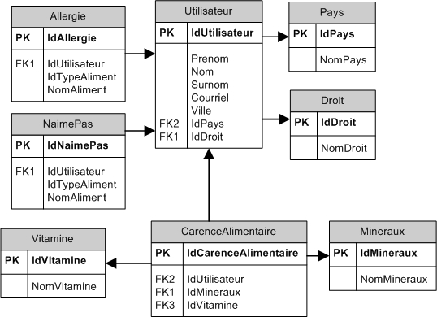
Section de la base de données relative aux aliments

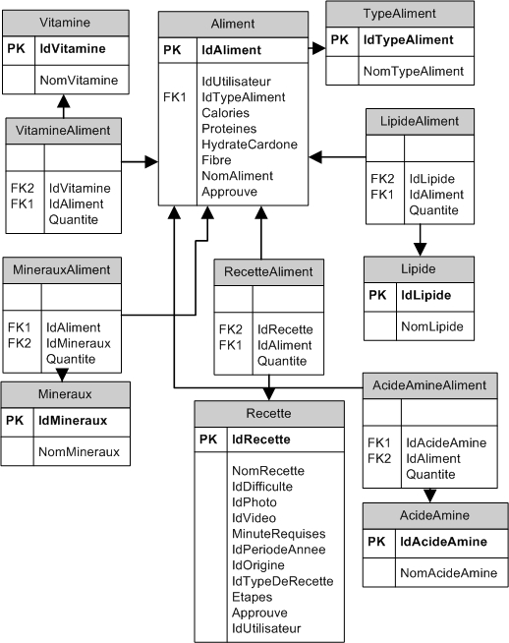
Section de la base de données relative aux recettes

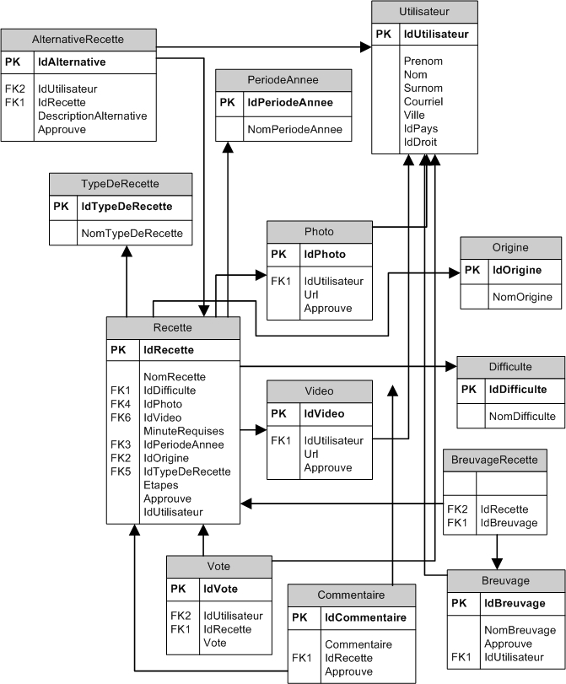

Table AcideAmine

AcideAmine (
IdAcideAmine int IDENTITY NOT NULL ,
NomAcideAmine varchar (50) NOT NULL
)
Table définissant les acides amines

Table AcideAmineAliment
AcideAmineAliment (
IdAcideAmine int NOT NULL ,
IdAliment int NOT NULL ,
Quantite char (10) NOT NULL
)
Table faisant le lien entre les acides aminés et les aliments

Table Aliment
Aliment (
IdAliment int IDENTITY NOT NULL ,
IdUtilisateur int NOT NULL ,
IdTypeAliment int NOT NULL ,
Calories int NOT NULL ,
Proteines int NOT NULL ,
HydrateCardone int NOT NULL ,
Fibre int NOT NULL ,
NomAliment varchar (50) NOT NULL ,
Approuve bit NOT NULL
)
Table définissant les aliments.

Table Allergie
Allergie (
IdAllergie int IDENTITY NOT NULL ,
IdUtilisateur int NOT NULL ,
IdTypeAliment int NOT NULL ,
NomAliment varchar (50) NOT NULL
)
Table définissant les allergies.

Table AlternativeRecette
AlternativeRecette (
IdUtilisateur int NOT NULL ,
IdAlternative int IDENTITY NOT NULL ,
IdRecette int NOT NULL ,
DescriptionAlternative text NOT NULL ,
Approuve bit NOT NULL
)
Table définissant les alternatives aux recettes.

Table Breuvage
Breuvage (
IdBreuvage int IDENTITY NOT NULL ,
NomBreuvage varchar (50) NOT NULL ,
Approuve bit NOT NULL ,
IdUtilisateur int NOT NULL
)
Table définissant les breuvages.

Table BreuvageRecette
BreuvageRecette (
IdRecette int NOT NULL ,
IdBreuvage int NOT NULL
)
Table faisant le lien entre les différents breuvages et les différentes recettes.

Table CarenceAlimentaire
CarenceAlimentaire (
IdCarenceAlimentaire int IDENTITY NOT NULL ,
IdUtilisateur int NOT NULL ,
IdMineraux int NOT NULL ,
IdVitamine int NOT NULL
)
Table faisant le lien entre les utilisateurs, et leurs carences alimentaires qui sont soit des minéraux et/ou des vitamines

Table Commentaire
Commentaire (
IdCommentaire int IDENTITY NOT NULL ,
IdUtilisateur int NOT NULL ,
Commentaire text NOT NULL ,
IdRecette int NOT NULL ,
Approuve bit NOT NULL
)
Table faisant le lien entre les commentaires, les recettes et les utilisateurs.

Table Difficulte
Difficulte (
IdDifficulte int IDENTITY NOT NULL ,
NomDifficulte varchar (50) NOT NULL
)

Table Droit
Droit (
IdDroit int IDENTITY NOT NULL ,
NomDroit varchar (50) NOT NULL
)
Table définissant les droits (qu’une personne pourra avoir (utilisateur ou administrateur)

Table Lipide
Lipide (
IdLipide int IDENTITY NOT NULL ,
NomLipide varchar (50) NOT NULL
)
Table définissant les lipides.

Table LipideAliment
LipideAliment (
IdLipide int NOT NULL ,
IdAliment int NOT NULL ,
Quantite varchar (50) NOT NULL
)
Table faisant le lien entre les lipides et les aliments.

Table Mineraux
Mineraux (
IdMineraux int IDENTITY NOT NULL ,
NomMineraux varchar (50) NOT NULL
)
Table définissant les minéraux.

Table MinerauxAliment
MinerauxAliment (
IdAliment int NOT NULL ,
IdMineraux int NOT NULL ,
Quantite char (10) NOT NULL
)
Table faisant le lien entre les minéraux et les aliments.

Table NaimePas
NaimePas (
IdNaimePas int IDENTITY NOT NULL ,
IdUtilisateur int NOT NULL ,
IdTypeAliment int NOT NULL ,
NomAliment varchar (50) NOT NULL
)
Table disant les aliments ou les types d’aliments qu’un utilisateur n’aime pas.

Table Origine
Origine (
IdOrigine int IDENTITY NOT NULL ,
NomOrigine varchar (50) NOT NULL
)

Table Pays
Pays (
IdPays int IDENTITY NOT NULL ,
NomPays char (10) NOT NULL
)
Table définissant les pays qu’un utilisateur peut venir.

Table PeriodeAnnee
PeriodeAnnee (
IdPeriodeAnnee int IDENTITY NOT NULL ,
NomPeriodeAnnee varchar (50) NOT NULL
)
Table définissant les périodes d’années spéficiques à un plat.

Table Photo
Photo (
IdUtilisateur int NOT NULL ,
IdPhoto int IDENTITY NOT NULL ,
Url varchar (500) NOT NULL ,
Approuve bit NOT NULL
)
Table définissant les photos d’une recette.

Table Recette
Recette (
IdRecette int IDENTITY NOT NULL ,
NomRecette varchar (50) NOT NULL ,
IdDifficulte int NOT NULL ,
IdPhoto int NOT NULL ,
IdVideo int NOT NULL ,
MinuteRequises int NOT NULL ,
IdPeriodeAnnee int NOT NULL ,
IdOrigine int NOT NULL ,
IdTypeDeRecette int NOT NULL ,
Etapes text NOT NULL ,
Approuve bit NOT NULL ,
IdUtilisateur int NOT NULL
)
Table définissant les recettes.

Table RecetteAliment
RecetteAliment (
IdRecette int NOT NULL ,
IdAliment int NOT NULL ,
Quantite varchar (50) NOT NULL
)
Table faisant le lien entre les recettes et les aliments.

Table Repas
Repas (
IdRepas int NOT NULL ,
IdUtilisateur int NOT NULL ,
Approuve bit NOT NULL
)
Table définissant les repas.

Table RepasRecette
RepasRecette (
IdRepas int NOT NULL ,
IdRecette int NOT NULL
)
Table faisant le lien entre les repas et les recettes

Table TypeAliment
TypeAliment (
IdTypeAliment int IDENTITY NOT NULL ,
NomTypeAliment varchar (50) NOT NULL
)
Table définissant les types d’aliments.

Table TypeDeRecette
TypeDeRecette (
IdTypeDeRecette int IDENTITY NOT NULL ,
NomTypeDeRecette varchar (50) NOT NULL
)
Table définissant les types de recettes.

Table Utilisateur
Utilisateur (
IdUtilisateur int IDENTITY NOT NULL ,
Prenom varchar (50) NOT NULL ,
Nom varchar (50) NOT NULL ,
Surnom varchar (50) NOT NULL ,
Courriel varchar (50) NOT NULL ,
Ville varchar (50) NOT NULL ,
IdPays int NOT NULL ,
IdDroit int NOT NULL
Actif bit NOT NULL
)
Table définissant les utilisateurs.

Table Video
Video (
IdUtilisateur int NOT NULL ,
IdVideo int IDENTITY NOT NULL ,
Url varchar (500) NOT NULL ,
Approuve bit NOT NULL
)
Table définissant les vidéos.

Table Vitamine
Vitamine (
IdVitamine int IDENTITY NOT NULL ,
NomVitamine varchar (50) NOT NULL
)
Table définissant les vitamines.

Table VitamineAliment
VitamineAliment (
IdVitamine int NOT NULL ,
IdAliment int NOT NULL ,
Quantite varchar (50) NOT NULL
)

Table Vote
Vote (
IdVote int IDENTITY NOT NULL ,
IdUtilisateur int NOT NULL ,
IdRecette int NOT NULL ,
Vote float NOT NULL
)
Table définissant les votes à une recette.

Contraintes d’intégrité

Toutes les clés étrangères sont des entiers, supérieurs à zéro. Les noms des colonnes de ces clés commencent par ‘Id’. Toutes les valeurs des colonnes de la base de données ne peuvent être nulles; les suppressions se feront le moins souvent possible afin de conserver l’intégrité des données. Par exemple, lorsqu’un utilisateur désactivera son compte, il ne sera pas effacé, de façon à continuer à pouvoir voir toutes les recettes de cette personne même si le compte est désactivé. Seuls les éléments abusifs seront retirés; dans ce cas, une suppression en cascade afin de conserver l’intégrité des données sera effectuée.

Exigences de rétention des données

La base de données ne sera que très rarement verrouillée en modification; en effet, ce ne sera le cas que dans de très rares cas, comme par exemple pour contrer une tentative de piratage. Dans tous les autres cas, les utilisateurs pourront faire des requêtes d’insertion et de modification sans aucun problème. Afin de pouvoir afficher les dernières modifications à une page qui est en consultation, l’utilisateur devra lui-même rafraîchir son navigateur; aucun mécanisme de rafraîchissement automatique de page n’est pas envisagé.

Contraintes de conception

Contraintes matérielles

Le système nécessitera un serveur web très performant qui pourra héberger à la fois l’application WEB et la base de données.

Contraintes logicielles

L’application sera développée en ASP.NET et utilisera une base de données Microsoft SQL Server ainsi qu’un serveur WEB Internet Information Service (IIS). Le serveur hébergeant l’application devra donc supporter ces technologies.

Normes

Les pages web de l’application devront respecter les normes établies par le World Wide Web Consortium(W3C).

Traçabilité

Puisque l’application ne traite aucune donnée confidentielle ou critique, les contraintes de traçabilité sont mineures. Nous conserverons tout de même un historique pour toutes les actions d’un utilisateur ou un administrateur qui nécessite un ajout ou une modification à la base de données (nouveaux comptes, ajout de recette, commentaire, etc..). Cet historique comprendra les informations suivantes :
- ID du compte de l’utilisateur
- Action
- Jour et heure
- IP de l’utilisateur

Exigences non-fonctionnelles

Fiabilité

Pour éviter le plus possible les pertes de données, une copie de sauvegarde sera faite chaque nuit. Cette copie contiendra la base de données au complet ainsi que les pages web. De cette façon, advenant un problème majeur avec le disque dur principal, on ne perdra jamais plus d’une journée de données.

Disponibilité

L’application doit être disponible 24 heures sur 24 et 7 jours sur 7. Lors de la maintenance, le site web devra rester disponible en mode de consultation seulement. Si une opération de maintenance nécessite l’arrêt complet de l’application, ce devra être fait dans les heures où le site est le moins utilisé. L’objectif est que le site ne soit pas inactif plus de 5 minutes par année.

Sécurité

Bien que l’application ne contienne pas de données strictement confidentielles comme des informations de carte de crédit ou autre, il sera tout de même important de protéger les informations de la base de données. Le serveur devra donc être protégé par un firewall. De plus, les utilisateurs devront s’authentifier chaque fois qu’ils voudront accéder à leur compte.

Portabilité

Puisque l’application sera développée en ASP.NET elle ne sera pas être hébergée sur tous les types de serveurs. Par contre, comme c’est une application WEB, les clients pourront y accéder à partir de n’importe quel navigateur supportant la norme W3C.

Informations complémentaires

Captures d’écran du prototype

